**Project Four: 多表连接查询与数据库修改**

姓名： 陈文菲 班级： 软工161班 学号： 2016210405032

**一. 实验内容**

1. 创建一个视图，内容包含所有课程成绩合格（成绩不为F或空）的学生姓名、课程名称、成绩。

2. 在上面的视图中查找所有至少有一门课程成绩为A或A-的学生姓名。

3. 删除上面的视图。

4. 按以下规则修改学生的tot_cred：如果学生的tot_cred>100, 则加5分，否则减5分。

5. 将student表恢复原状。即如果学生tot_cred>100,减5分，否则加5分。

6. （选做）按以下规则修改学生tot_cred:如果学生tot_cred<100,则加5分，但是增加后的分数不能超过100分。

7. 在student表中增加一列birthday，数据类型为date。

8. 将所有学生的生日都设置为1990年1月1日。

9. 删除列birthday。

10. 导入文件后查找7月份出生的学生学号、姓名和所在系。

11. 查找生日相同的学生和老师，打印学生和老师的姓名以及他们的出生年月日。

**二. 过程说明**

该部分主要包含各查询用到的查询语句。

1.**无JOIN**：

CREATE VIEW v as (

SELECT DISTINCT name, title, grade FROM course, student, takes

WHERE takes.ID=student.ID AND takes.course_id=course.course_id

AND student.ID NOT IN (

SELECT DISTINCT ID FROM takes WHERE grade='F' OR grade IS NULL)

);

**JOIN：**

CREATE VIEW v AS (

SELECT a1.name, a1.title, a1.grade FROM (

SELECT name, title, b.grade, a.ID FROM student a JOIN (

SELECT DISTINCT takes.ID, takes.course_id, title, grade FROM course JOIN takes ON course.course_id=takes.course_id

) b ON a.ID=b.ID ) a1 LEFT JOIN (

SELECT DISTINCT takes.ID FROM takes WHERE takes.grade='F' OR takes.grade IS NULL

) b1 ON a1.ID=b1.ID WHERE b1.ID IS NULL

);

2. SELECT DISTINCT name FROM v WHERE grade='A' OR grade='A-';

3. DROP VIEW v;

4. UPDATE student SET tot_cred = CASE

WHEN tot_cred>100 THEN tot_cred+5

ELSE tot_cred-5

END;

5. UPDATE student SET tot_cred = CASE

WHEN tot_cred>100 THEN tot_cred-5

ELSE tot_cred+5

END;

6.**投机：**

UPDATE student SET tot_cred = CASE

WHEN tot_cred<95 THEN tot_cred+5

WHEN tot_cred>96 AND tot_cred<100 THEN 100

ELSE tot_cred

END;

**Trigger：**

（首先创建trigger。）

DELIMITER $$

CREATE TRIGGER before_student_update

BEFORE UPDATE ON student

FOR EACH ROW

BEGIN

IF OLD.tot_cred>=95 AND OLD.tot_cred<=100 THEN SET NEW.tot_cred=100;

END IF;

END;$$

DELIMITER ;

（其次对表数据修改时出发trigger。）

UPDATE student SET tot_cred = CASE

WHEN tot_cred<100 THEN tot_cred+5

ELSE tot_cred

END;

7. ALTER TABLE student ADD COLUMN birthday DATE;

8. UPDATE student SET birthday='1990-01-01';

9. ALTER TABLE student DROP COLUMN birthday;

10. SELECT ID, name, dept_name FROM student WHERE MONTH(birthday)=7;

11.

SELECT student.name AS stu_name, instructor.name AS ins_name, student.birthday FROM student, instructor

WHERE MONTH(student.birthday)=MONTH(instructor.birthday) AND DAY(student.birthday)=DAY(instructor.birthday);

**三. 结果截图**

1. 创建一个视图，内容包含所有课程成绩合格（成绩不为F或空）的学生姓名、课程名称、成绩。

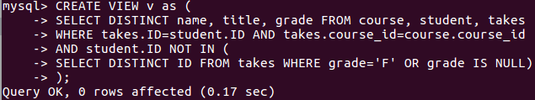

*无JOIN创建视图.png*

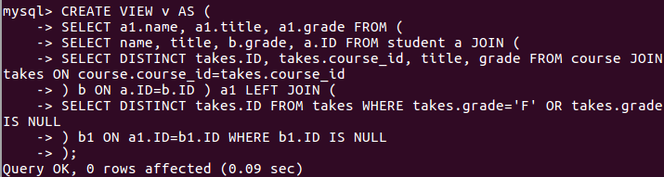

*JOIN版创建视图.png*

2. 在上面的视图中查找所有至少有一门课程成绩为A或A-的学生姓名。

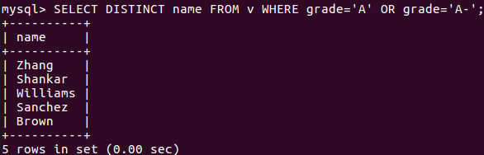

*视图中查询.png*

3. 删除上面的视图。



*删除视图.png*

4. 按以下规则修改学生的tot_cred：如果学生的tot_cred>100, 则加5分，否则减5分。

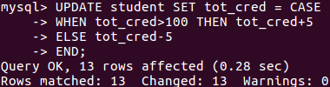

*加分修改.png*

5. 将student表恢复原状。即如果学生tot_cred>100,减5分，否则加5分。

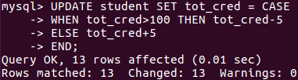

*恢复数据.png*

6. （选做）按以下规则修改学生tot_cred:如果学生tot_cred<100,则加5分，但是增加后的分数不能超过100分。

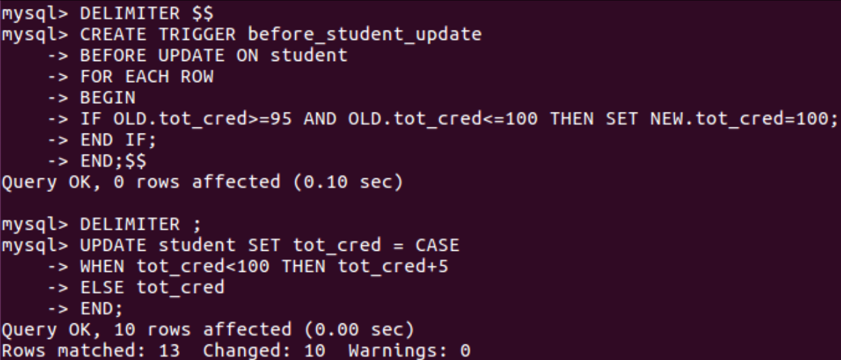

*触发器.png*

7. 在student表中增加一列birthday，数据类型为date。



*表列修改.png*

8. 将所有学生的生日都设置为1990年1月1日。



*新列数据修改.png*

9. 删除列birthday。



*删除表列.png*

10. 导入文件后查找7月份出生的学生学号、姓名和所在系。

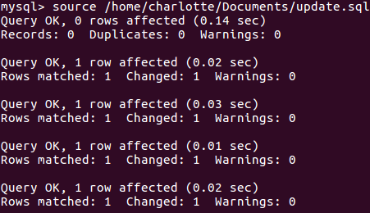

*导入更新.png*

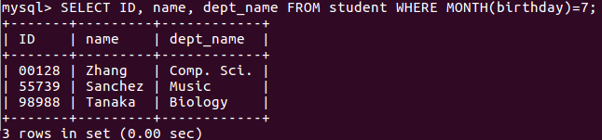

*七月.png*

11. 查找生日相同的学生和老师，打印学生和老师的姓名以及他们的出生年月日。

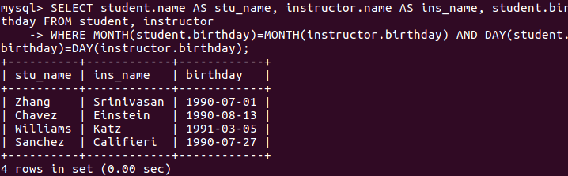

*同生日师生.png*